ここに文章
ここに文章
文章
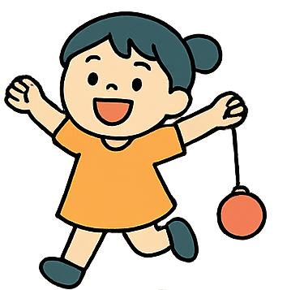

ここに文章ここに文章ここに文章ここに文章ここに文章ここに文章ここに文章ここに文章ここに文章ここに文章ここに文章ここに文章ここに文章ここに文章ここに文章ここに文章ここに文章ここに文章ここに文章ここに文章ここに文章ここに文章ここに文章ここに文章ここに文章ここに文章ここに文章ここに文章ここに文章ここに文章ここに文章ここに文章ここに文章ここに文章ここに文章ここに文章ここに文章ここに文章ここに文章

「ここに文章ここ文章ここ」
ここに文章ここに文章ここに文章ここに文章ここに文章ここに文章ここに文章ここ

〒000-0000
兵庫県加古川市のかつめしはおいしい町１２
住所
主催
テンプレbaby実行委員会
テンプレbaby公園
2030.5.22(sun)
ここに文章ここに文章ここに文章

ここに文章ここに文章ここに文章ここに文章ここに文章ここに文章ここに文章ここに文章ここに文章ここに文章ここに文章ここに文章

文章
入場
無料

タイトルタ
タイトルタ
ここに文章ここに文章

